**8年级（上）英语第2课时（第1周）**

**《学好英语小秘籍》学习指南**

**【学习目标】**

1. 能够理解David的学习方法和Lisa的学习建议，并归纳出要点；
2. 能够理解语言专家Albert的学习建议，并根据他的建议画出思维导图；
3. 能够使用祈使句为自己制定一个英语学习计划。

**【学习任务】**

**任务1：归纳总结David的学习方法中的要点。**

What have you got from David’s learning methods (main points)?

**任务2：归纳总结Lisa的学习建议中的要点。**

What have you got from Lisa’s advice (main points)?

**任务3：根据英语专家Albert的建议，完成下列思维导图。**

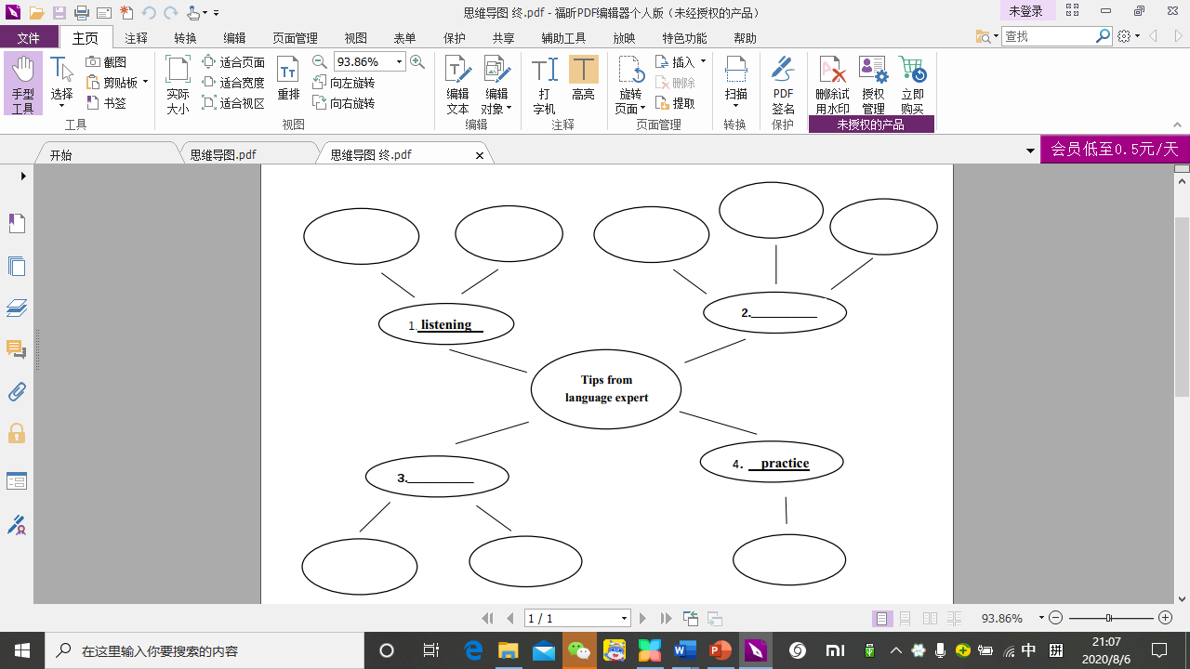

**任务4：****为自己制定一个英语学习计划吧！**